Experiencia laboral

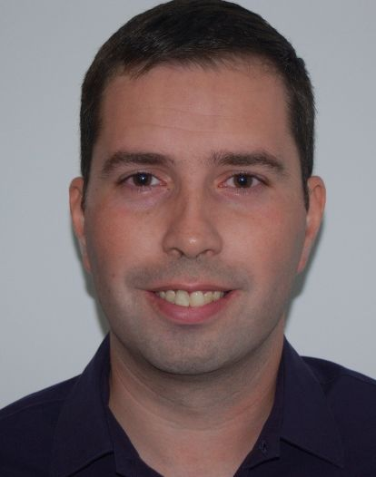

Miguel Ángel León
Manso

32 años
25/08/1981

Novo Mesoiro
A Coruña

655 21 06 42
981 38 33 11
miguelleonmanso@gmail.com

Vehículo propio

Certificado discapacidad

Idiomas:

Castellano: Nativo
Gallego: Nativo
Inglés: Medio

Habilidades / Capacidades

Habilidades: Desarrollo de proyectos e instalación de equipos de telecomunicaciones y frío industrial. Realización de planes de autoprotección. Conocimientos también de máquinas térmicas.
Se realiza para el proyecto fin de carrera, un sistema integral de climatización, así como sus correspondientes conducciones y esquemas eléctricos, para un grupo de edificios.
Experiencia: 6 años desarrollando presupuestos y documentación completa de obra. Gran experiencia en el sector de la Fibra Óptica en el proyecto de despliegue de red de “R Cable” y en el de Planta Interna, instalando equipamiento en sus centrales. Diseño de obras de frío industrial y climatización.

Formación académica
2013-2014 Máster en Prevención de Riesgos Laborales y Riesgos Comunes (3 especialidades).
Facultade de Ciencias do Traballo (UDC).
1999-2006 Ingeniería Técnica Industrial.
Especialidad en Electrónica Industrial.
Universidade da Coruña (UDC) Campus Ferrol.
1995-1999 Bachiller y COU
I.E.S. As Telleiras. Narón.
Cursos: Diseño de aplicaciones industriales basadas en Microcontroladores (2003), Curso P.R.L. (60 Horas) (2011), Curso de Trabajos en CT's y espacios confinados (2011), Curso ampliación formación riesgos eléctricos (2011), Curso Redes IP (2012).
Conocimientos informáticos: Windows, Linux, Paquete Office, Correo electrónico, Internet, Autocad, Microvision, Paquete Orcad, PL7 Pro, Visual Basic, Step 7 MicroWin, Lenguaje C, Lenguaje Ensamblador, lenguajes programación autómatas.

(Marzo 2007- Noviembre 2012)
Proyectos Integrales de Fibra Óptica (Proinfo) (Itelsis Group)
Diseño y redacción de documentación final de obra de proyectos realizados para operadores de telecomunicaciones y empresas particulares. Replanteos, presupuestos y control de obras. Experiencia en instalación de equipos y cableados de telecomunicaciones. Experiencia en el sector de radioenlaces y tecnología móvil.
(Enero 2013- Julio 2013)
Tucal S.L
Diseño de proyectos y equipos y realización de presupuestos en el sector del frío y climatización, tanto industrial como naval.

